Внимание! С 18 января 2022 года обеспечение заявки внести можно будет двумя путями 1) Электронная банковская гарантия 2) Деньги, с электронного кошелька.
- Внесение обеспечения заявки с денег, электронного кошелька
- Причины разблокировки обеспечения заявки
- Причины удержания обеспечения заявки
Внесение обеспечения заявки с денег, электронного кошелька
Для внесения обеспечения заявки с денег, электронного кошелька необходимо на банковский счет оператора государственных закупок перечислить 1% от суммы, выделенной для приобретения товаров, работ, услуг или больше денежные средства безналичным платежом на нижеприведенный банковский счет оператора государственных закупок.
Банковские реквизиты оператора государственных закупок для внесения обеспечения заявок:
Наименование бенефициара | АО «Центр электронных финансов»
БИН бенефициара | 071140005693
ИИК (IBAN) | KZ736010111000171681
Наименование банка бенефициара | АО «Народный Банк Казахстана»
БИК | HSBKKZKX
Кбе | 16
КНП | 171 (Гарантийный взнос )
Назначение платежа | Внесение обеспечения заявки для участия в государственных закупках
Основание перевода | В соответствии с Законом о государственных закупках
Внимание! Необходимо указывать КНП 171 для внесения обеспечения заявки.
После перечисления денежных средств на Вашем лицевом счете веб-портала в течение трех рабочих дней (срок проведения банковских переводов) отражаются перечисленные Вами денежные средства. Просмотреть доступную сумму в лицевом счете можно путем перехода в раздел «Профиль участника –Лицевой счет».
В открывшейся форме, Система отобразит информацию о лицевом счете:
№ | Номер лицевого счета. При внесении платежа на банковский счет оператора, в назначении платежа можно указать также номер лицевого счета
Сумма | Отображается общая сумма на лицевом счету, в том числе заблокированная сумма
Заблокированная сумма | Отображается заблокированная сумма по обеспечению заявки, в том числе и сумма заблокированная по заявлениям на возврат денег
Доступная сумма | Отображается доступная сумма

Далее необходимо создать заявку на соответствующую закупку и на шаге заполнения документации выбрать документ:
Для способа закупки ЗЦП документ называется: Обеспечение заявки.
Для способа закупки Аукцион: Приложение 6 (Обеспечение заявки).
Для способа закупки: Открытый конкурс, КПКО: Приложение 8 (Обеспечение заявки)
Система отобразит список лотов. Необходимо нажать на кнопку «Посмотреть» в строке с лотом.
Далее необходимо выбрать тип добавляемого документа, из выпадающего списка:
Деньги, с электронного кошелька либо Электронная банковская гарантия.
Выберите тип обеспечения заявки «Деньги, с электронного кошелька».
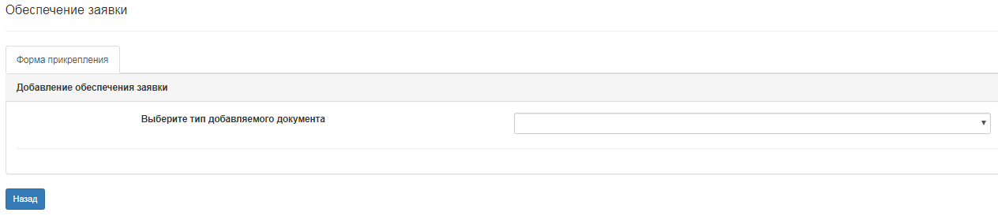
Система отобразит кнопку «Сохранить». Для сохранения выбранного типа обеспечения заявки «деньги, с электронного кошелька» нажмите на кнопку «Сохранить».

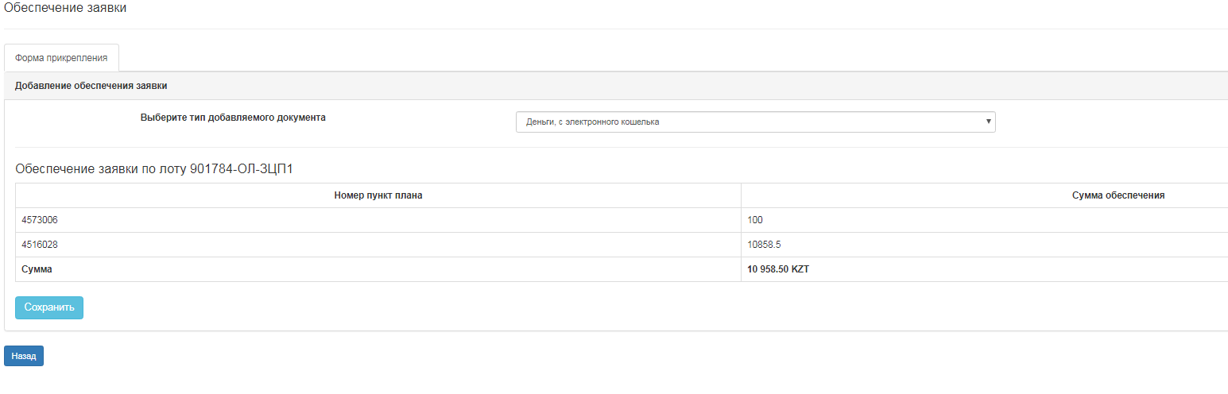
После перехода на шаг «Предварительный просмотр заявки» и нажатия на кнопку «Подать заявку», Система заблокирует 1 % от суммы, выделенной для приобретения товаров, работ, услуг в Вашем электронном кошельке.
Внимание! Если сумма обеспечения заявки выходит < 1 (один) тенге, то Система округлит сумму обеспечения заявки до 1 (одного) тенге и заблокирует 1 (один) тенге. Блокировка суммы 1 (одного) тенге согласовано с уполномоченным органом. Если сумма
Внимание! Если в момент блокировки на Вашем лицевом счету будет недостаточно для блокировки суммы в размере 1 % по всем лотам, на которые подается заявка на участие в закупке, Система отобразит сообщение об ошибке и не позволит подать заявку. Рекомендуем заранее перечислять на банковский счет оператора государственных закупок необходимую сумму для внесения обеспечения заявки.
Для просмотра заблокированных сумм по обеспечению заявки в разрезе заявок, необходимо перейти по гиперссылке «Заблокированные/разблокированные суммы по обеспечению заявок в электронном кошельке». В открывшейся форме отобразится список закупок, на которые были поданы заявки. Для просмотра заблокированной суммы в разрезе лотов в заявке необходимо нажать на кнопку «Просмотреть» в столбце «Лоты».
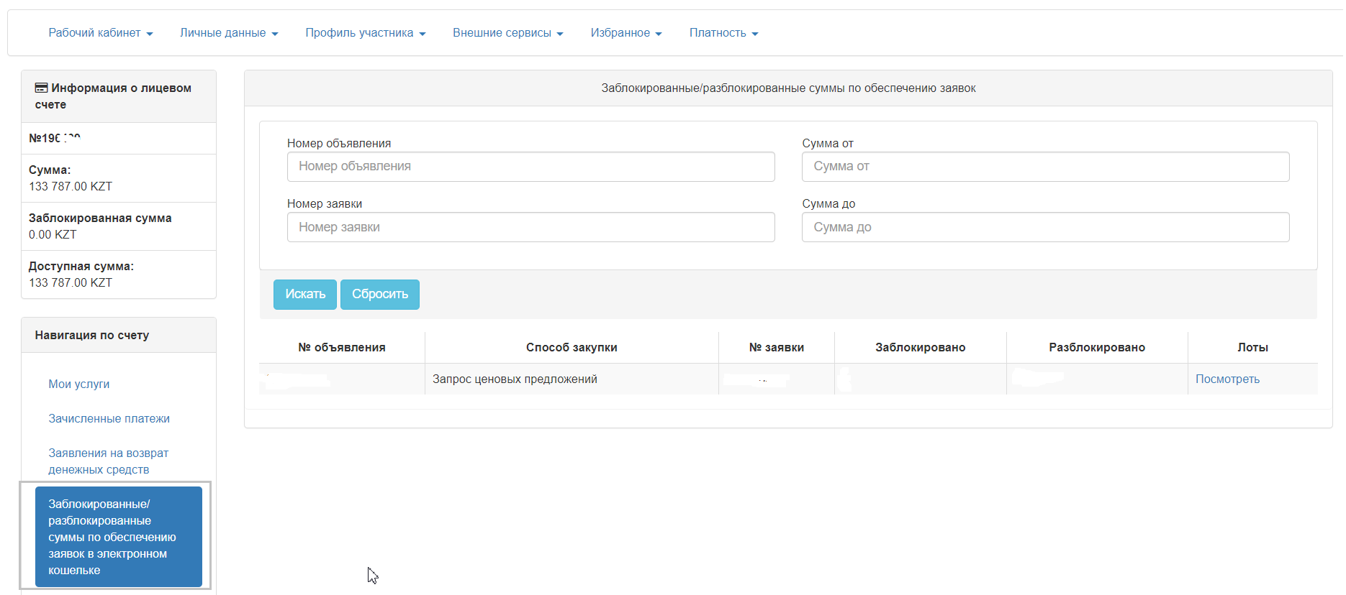
В открывшейся форме можно просмотреть заблокированную сумму в разрезе лотов.
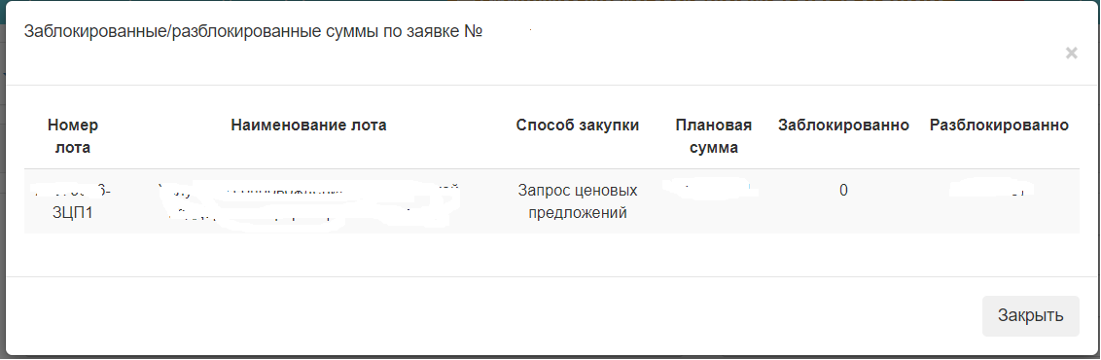
Причины разблокировки обеспечения заявки
1. Веб-портал автоматически разблокирует обеспечение заявки поставщика при наступлении одного из случаев:
1.1) Заказчик до заключения договора о государственных закупках отказался от осуществления государственных закупок;
1.2) На основании решения Уполномоченного органа Организатор произвел отмену государственной закупки до заключения договоров о государственных закупках;
1.2) отзыва заявки поставщиком на участие в закупке до истечения окончательного срока представления заявок на участие в закупке;
1.3) подписания протокола об итогах государственных закупок:
- если закупка состоялась всем проигравшим участникам и второму победителю. Указанный случай не распространяется на участника закупки, определенного победителем закупки;
- если закупка не состоялась, то всем участникам закупки;
1.4) в случае если победитель до предоставления обеспечения исполнения договора в течение 10 рабочих дней выполнил договорные обязательства, то есть поставил товар/оказал услугу/выполнил работу, и Заказчик перевел договор в статус «Исполнено/частично исполнен (этот статус ставится, когда договор исполняется с уменьшением суммы договора)».
1.5) при отмене заключения договора заказчиком с победителем по следующим причинам:
- нарушение ограничений, предусмотренных пп.1 п.1 ст. 7 Закона о закупках отдельных субъектов квазигосударственного сектора;
- нарушение ограничений, предусмотренных пп.2 п.1 ст. 7 Закона о закупках отдельных субъектов квазигосударственного сектора;
- нарушение ограничений, предусмотренных пп.3 п.1 ст. 7 Закона о закупках отдельных субъектов квазигосударственного сектора;
- оказания организатором содействия потенциальному поставщику, не предусмотренного настоящими Правилами;
- расторжение договора в случае установления уполномоченным органом факта заключения договора с нарушением Правил, за исключением договоров, по которым обязательства исполнены надлежащим образом.
2. В случае внесения Поставщиком обеспечения исполнения договора о закупках, а также суммы в соответствии с пунктом 151 Правил (при наличии), Система автоматически разблокирует обеспечение заявки после подтверждения Заказчиком корректности предоставленного обеспечения исполнения договора. Для подтверждения корректности предоставления обеспечения исполнения договора необходимо перейти во вкладку "Обеспечение договора" для Заказчика и нажать на кнопку "Подтвердить корректность предоставленного обеспечения договора".
Внимание! Разблокированную сумму по обеспечению заявки можно использовать в качестве обеспечения заявки для участия в других закупках.
Внимание! Для возврата доступной суммы на лицевом счету необходимо отправить на веб-портале заявление на возврат денежных средств. Порядок подачи заявления приведен по ссылке
Причины удержания обеспечения заявки
Обеспечение заявки на участие в закупке не возвращается победителю при наступлении одного из следующих случаев:
1) Заказчик отменил заключение договора по причинам:
а) Уклонение от заключения договора путем невнесения обеспечения исполнения договора и (или) обеспечения возврата аванса (при наличии);
б) Уклонение от заключения договора (не подписал договор)
2) Заказчик с победителем конкурса расторгает в одностороннем порядке договор по причинам:
а) Уклонение от заключения договора путем невнесения обеспечения исполнения договора и (или) обеспечения возврата аванса (при наличии);
б) Неисполнение либо ненадлежащее исполнение поставщиком договорных обязательств;

